新 书 推 荐
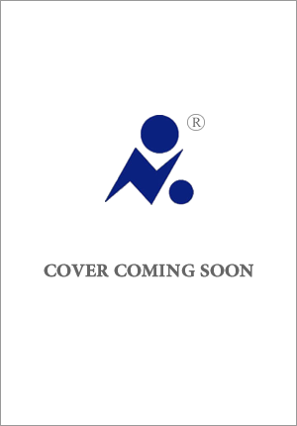
中文书名：《善良的艺术：如何善待自己和世界》
英文书名：THE ART OF KINDNESS: HOW TO BE KINDER TO YOURSELF AND TO THE WORLD
作 者：Claudia Hammond
出 版 社：Canongate
代理公司：ANA/Claire Qiao
页 数：待定
出版时间：2022年10月
代理地区：中国大陆、台湾
审读资料：电子稿
类 型：励志

- 本书的作者打算在未来的一年里完成书稿，计划交稿日期为2022年3月。

内容简介：

《善良的艺术》（The Art of Kindness）将依据新的证据，来审视我们可能传承了对人性抱有过于悲观态度的这一看法。从斯坦利·米尔格拉姆（Stanley Milgram）说服学生对陌生人实施电击，到臭名昭著的斯坦福监狱实验，20世纪60年代和70年代的著名实验似乎都印证着人性有着不稳定的基础。而在最近，尽管早前媒体报道了大量恐慌性囤货行为，但人们对新冠疫情的反应总的来说是慷慨豁达，而不是相反的。

越来越多的科学证据表明，善良和利他主义是天生的。小孩子甚至在形成心智理论之前，就会本能地互相帮助。从理性的角度来看，越来越有影响力的有效利他主义运动正推动着我们最大限度地发挥我们的善良，使其对他人产生积极影响，并把道德哲学变成更实用的东西。

随着这本书的内容逐渐展开，克劳迪娅将通过一系列心理学实验，建立善良这一品质的分类体系，它向我们展现，我们每个人在某些方面可能都比我们所以为的更加善良，我们能做更多的事情。作者还将借助最新的心理学和神经科学来阐释，善意——完全的善意，不会被折中为利他主义——如何使施与者和接受都收益。

作者简介：

克劳迪娅·哈蒙德（Claudia Hammond）是一位作家、播音员和心理学讲师。她在英国广播公司（BBC）第四台做心理学相关的内容，是那里的广播节目“全是心理作用”（All in the Mind）与“思想改变”（Mind Changers）的主持人。她之前曾经出版过《情感过山车》（Emotional Rollercoaster），现在是伦敦波士顿大学（Boston University）的兼职教师。哈蒙德曾获得英国心理学会的公众参与与媒体奖（Public Engagement & Media Award）、个性与社会心理学学会的媒体奖（Media Award），以及英国神经科学协会颁发的神经科学公众理解奖（Public Understanding of Neuroscience Award）。

谢谢您的阅读！
请将反馈信息发至：乔明睿（Claire）
安德鲁﹒纳伯格联合国际有限公司北京代表处
北京市海淀区中关村大街甲59号中国人民大学文化大厦1705室, 邮编：100872
电话：010-82449026
传真：010-82504200
Email: Claire@nurnberg.com.cn
网址：www.nurnberg.com.cn
微博：http://weibo.com/nurnberg
豆瓣小站：http://site.douban.com/110577/
微信订阅号：ANABJ2002

